**Universidade Evangélica de Goiás – UniEVANGÉLICA**

**CURSO DE ENGENHARIA DE SOFTWARE**

**Atividade pré-aula (semana 13)**

**Antônio Claudio Ferreira Filho**

**Matrícula: 2110854**

**Anápolis - GO**

**2023**

**Antônio Claudio Ferreira Filho**

**Atividade pré-aula (semana 13)**

Trabalho apresentado à disciplina de Árvores e grafos como requisito parcial para aprovação.

**Anápolis – GO**

**2023**

Escreva qual a sequência correta de inserção que gera essa ABB. Explique sua resposta:

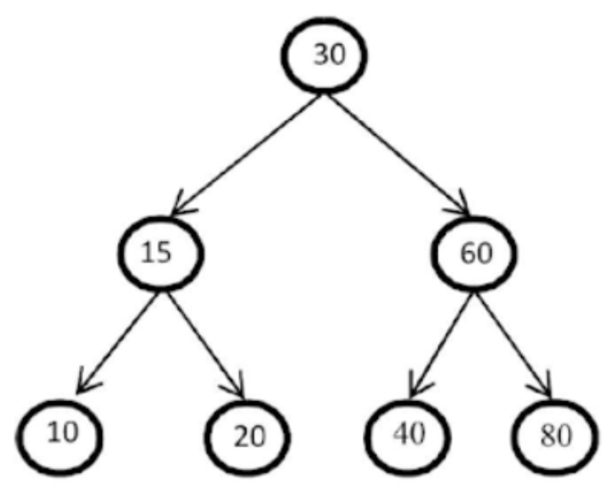

A sequência correta para inserção dos dados mencionados na árvore binária acima é: 30, 15, 60, 10, 20, 40, 80. A devida explicação para que tal sequência seja a correta pode ser dada por meio do seguinte conjunto de passos:

1. Inserção do número 30 como raíz da árvore binária;
2. Inserção do número 15, que é adicionado à esquerda do número 30 por ser inferior ao valor descrito;
3. Inserção do número 60, que é adicionado à direita do número 30 por ser superior ao valor descrito;
4. Inserção do número 10, que é adicionado à esquerda do número 15 por ser inferior ao valor descrito;
5. Inserção do número 20, que é adicionado à direita do número 15 por ser superior ao valor descrito;
6. Inserção do número 40, que é adicionado à esquerda do número 60 por ser inferior ao valor descrito;
7. Inserção do número 80, que é adicionado à direita do número 60 por ser superior ao valor descrito;